Завдання

Використовуючи наявну електронну документацію розробити програмне забезпечення - банкомат. Користувач вводить суму грошей яку хоче отримати, необхідно перевірити чи можна розділити суму між певними номіналами такими як 50, 20, 10 і т.д. (які саме номінали та їх кількість реалізувати на свій розсуд)
Необхідно реалізувати клас обробника який буде містити в собі певний номінал, кількість грошей цього номіналу, метод обробки запиту (віднімає від отриманої суми номінал скільки може, якщо всю суму розділити не вдалось передає залишок наступному обробнику, інакше перериває ланцюг) та посилання на наступний обробник. Якщо жоден обробник не в змозі обробити запит (залишились гроші на які не вистачило тих що були в банкоматі, або не знайшлось відповідного номіналу) – вивести повідомлення про те що банкомат не в змозі обробити цей запит.
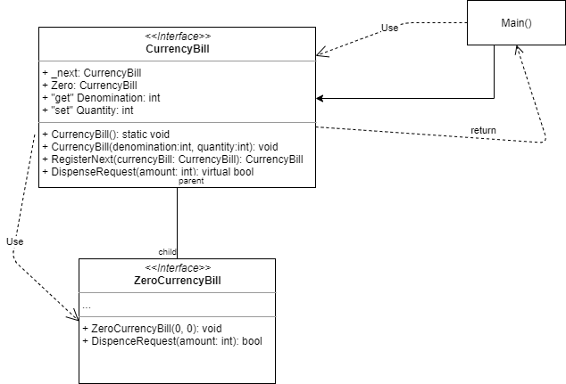
(Рис. 3 – UML діаграма структури програми)
Опис принципу роботи програми

Програма створює обробник, що перевіряє чи введена сума є цілим числом. Якщо введено було не ціле число, то програма видасть помилку і припинить роботу. Якщо ж введено було ціле число, то це число передається в наступний обробник. Другий обробник перевіряє скільки потрібно купюр певного номіналу, передаючи суму, зменшену на кількість купюр номіналу * номінал собі ж, але переходячи на менший (наступний) номінал. Якщо у банкоматі менше грошей, ніж потрібно або якщо потрібно зняти суму, але номінал банкомата не дозволяє цього, будуть виведені відповідні повідомлення. При успішному знятті суми буде виведено повідомлення із кількістю купюр для кожного номіналу

Лістинг програми
using System;

namespace ConsoleApp1
{
class Program
{
public interface BankomatHandler
{
BankomatHandler SetNext(BankomatHandler handler);
object Handle(object request);
}
abstract class BankomatHandlerClass : BankomatHandler
{
private BankomatHandler _nextHandler;

public BankomatHandler SetNext(BankomatHandler handler)
{
this._nextHandler = handler;
return handler;
}
public virtual object Handle(object request)
{
if (this._nextHandler != null)
{
return this._nextHandler.Handle(request);
}
else
{
return null;
}
}

protected int[] bills = { 50, 20, 10, 5 };
protected int[] amount = { 10, 10, 10, 10 };
protected static int n = 0;//counter
protected static string message = "Sucessfull withdrawn!\n";
}

class AmountHandler : BankomatHandlerClass
{
public override object Handle(object request)
{
int temp = 0;
try
{
temp = Convert.ToInt32(request.ToString());
if(temp == 0)
{
return "Wrong amount of money!";
}
SetNext(new MoneyHandler());
return base.Handle(temp);
}
catch (Exception e)
{
return "Wrong amount of money!";
}
}
}

class MoneyHandler : BankomatHandlerClass
{
public override object Handle(object request)
{
int sum = Convert.ToInt32(request.ToString());
if (sum >= bills[n] * amount[n])
{
message = message + "Amount of " + bills[n].ToString() + " is -> " + amount[n].ToString() + "\n";
sum -= bills[n] * amount[n];
}
else
{
message = message + "Amount of " + bills[n].ToString() + " is -> " + (sum / bills[n]).ToString() + "\n";
sum -= bills[n] * (sum / bills[n]);
}
if (sum == 0)
{
return message;
}
else if (sum < bills[bills.Length - 1])
{
return ("The bankomat doesn't have such bills as " + sum.ToString());
}
else if (n == bills.Length - 1)
{
return "The bankomat doesn't have such amount of money ";
}
else
{
n++;
SetNext(new MoneyHandler());
return base.Handle(sum);
}
}
}
static void Main(string[] args)
{
Console.WriteLine("How much money do you want to withdraw?");
var handler = new AmountHandler();
var result = handler.Handle(Console.ReadLine());
Console.WriteLine("\n" + result.ToString() + "\nTap Enter to exit...");
Console.ReadLine();
}
}
}

Скріншоти

